Lyhyt matematiikka
Kevät 2020
Preliminäärikokeen ratkaisut

© MFKA-Kustannus Oy

RATKAISUT MAB Preliminääri kevät 2020

Koetilanteessa näkyvä ohjeteksti:

Alkuohjeet kokeessa:
Koe koostuu 13 tehtävästä, joihin vastataan seuraavasti: neljään tehtävään A-osassa, kolmeen tehtävään B1-osassa ja kolmeen tehtävään B2-osassa. Kaikki tehtävät arvostellaan pistein 0-12. Kokeen maksimipistemäärä on 120. Kokeen kaikkiin tehtäviin voi vastata kokeen alusta asti, mutta CAS-laskinohjelmat tulevat käyttöön vasta, kun on palauttanut A-osan tehtävät. Mikäli käytät lisäksi fyysistä laskinta, saat myös sen käyttöösi vasta, kun olet palauttanut A-osan ja palautuksen jälkeinen harkinta-aika on päättynyt.

A-osa
Ratkaise kaikki tämän osan tehtävät 1-4. Apuvälineenä saa käyttää taulukkokirjaa. Laskinohjelmistojen (CAS) ja fyysisten laskimien käyttö ei ole sallittua sinä aikana, kun A-osan tehtävät ovat palauttamatta. Koejärjestelmän laskinohjelmat KCalc, SpeedCrunch ja Gnome-calculator ovat käytössä myös kokeen A-osassa.

B-osa
Kokeen B-osassa ovat käytössä kaikki koejärjestelmään sisältyvät ohjelmat.
B1-osa: Ratkaise kolme tehtävistä 5-9.
B2-osa: Ratkaise kolme tehtävistä 10-13.
Älä jätä mitään merkintöjä sellaisen tehtävän vastaukselle varattuun tilaan, jota et halua jättää arvosteltavaksi. Tarkista lopuksi, että vastasit oikeaan määrään tehtävistä.

Aineistot
Aineistot avautuvat "Näytä aineistot"-linkistä toiselle välilehdelle selaimessa. Voit liikkua aineistojen ja vastausosion välillä yläreunan välilehtien kautta.

A-osa
Ratkaise kaikki tämän osan tehtävät 1-4. Apuvälineenä saa käyttää taulukkokirjaa. Laskinohjelmistojen (CAS) ja fyysisten laskimien käyttö ei ole sallittua sinä aikana, kun A-osan tehtävät ovat palauttamatta. Koejärjestelmän laskinohjelmat KCalc, SpeedCrunch ja Gnome-calculator ovat käytössä myös kokeen A-osassa.

- Monivalinta (ei aineistoa)
Valitse oikea vaihtoehto.
Kommenti: Tehtävä on monivalinta ja tarkistuu Abitissa itsestään. Jokainen kysymys on kahden pisteen arvoinen.
  - Määritä luvun$4$ ja sen vastaluvun keskiarvo. (2 p.)
0
$\frac{17}{4}$
$2\frac{1}{2}$
$\frac{17}{8}$
Ei mikään muista vaihtoehdoista.
Ratkaisu:
Luvun $4$vastaluku on $-4$
Lukujen keskiarvo
$$\frac{4+\left(-4\right)}{2}=\frac{0}{2}=0$$
  - Määritä luvun $\frac{2}{3}$ käänteisluvun ja luvun $-2$ erotus. (2 p.)
$3\frac{1}{2}$
$-1\frac{1}{6}$
$-\frac{1}{2}$
$1$
$2\frac{2}{3}$
Ei mikään muista vaihtoehdoista.
Ratkaisu:
Luvun $\frac{2}{3}$ käänteisluku on $\frac{3}{2}$ eli $1\frac{1}{2}$ (tai 1,5)
Näiden lukujen erotus (eli vähennyslaskun vastaus) on
$$\frac{3}{2}-(-2)=1\frac{1}{2}+2=3\frac{1}{2}$$tai
$$\frac{3}{2}-\left(-2\right)=\frac{3}{2}+2=\frac{3}{2}+\frac{4}{2}=\frac{7}{2}=3\frac{1}{2}$$
  - Määritä luvun $\frac{2}{5}$ neliön ja luvun$2$ tulo. (2 p.)
$\frac{8}{25}$
$\frac{8}{5}$
$\sqrt{\frac{2}{5}}⋅2$
$\frac{4}{5}$
Ei mikään muista vaihtoehdoista.
Ratkaisu:
Luvun $\frac{2}{5}$ neliö ${\left(\frac{2}{5}\right)}^{2}=\frac{2^{2}}{5^{2}}=\frac{4}{25}$
Luvun $\frac{2}{5}$ neliön ja luvun 2 tulo (kerrotaan luvut keskenään)
$${\left(\frac{2}{5}\right)}^{2}⋅2=\frac{4}{25}⋅2=\frac{4⋅2}{25}=\frac{8}{25}$$
  - Kuinka monta prosenttia luku $15$ on suurempi kuin luku $12$? (2 p.)
25 %
125 %
80 %
20 %
Ei mikään muista vaihtoehdoista.
Ratkaisu:
Verrataan lukua 15 lukuun 12
$$\frac{15-12}{12}=\frac{3}{12}=\frac{1}{4}=0,25=25 \%$$Luku 15 on 25 % suurempi kuin luku 12.
  - Murtoluku $\frac{4}{5}$ kasvaa ensin 50 % ja sitten uusi luku kaksinkertaistuu. Kuinka paljon murtoluku muuttuu? (2 p.)
kasvaa 200 %
kasvaa 2,5-kertaiseksi
kasvaa 3,0 %
kasvaa 300 %
Ei mikään muista vaihtoehdoista.
Ratkaisu:
Suurenemisessa 50 % voidaan käyttää prosenttikerrointa 1,5
Kun luku kaksinkertaistuu, muuttuu luku $a→2a$
TAPA 1
Vertailu voidaan tehdä merkitsemällä alkuperäistä murtolukua muuttujalla $x$, jolloin muutokset ovat
$$x⋅1,5⋅2=3x$$eli luku on kolminkertaistunut ja prosentteina muutos on $$\frac{3x-x}{x}=2=200 \%,$$jolloin murtoluku on kasvanut 200 %.
TAPA 2
Murtolukua käyttämällä laskuksi saadaan $$\frac{4}{5}⋅1,5⋅2=\frac{6}{5}⋅2=\frac{12}{5}$$Vertaillaan uutta lukua alkuperäiseen murtolukuun $\frac{\frac{\frac{12}{5}-\frac{4}{5}}{4}}{5}=\frac{\frac{\frac{8}{5}}{4}}{5}=2=200 \%$
jolloin murtoluku on kasvanut 200 %
TAI vertailu voidaan tehdä vertaamalla osoittajan muutosta $4→12$, joka tarkoittaa kasvamista 200 %.
TAPA 3
Voidaan tarkastella ainoastaan murtoluvun osoittajaa eli lukua 4.
$$4⋅1,5⋅2=12$$Uusi luku on kolminkertainen alkuperäiseen verrattuna eli kasvua on tullut 200 % ($\frac{12-4}{4}=2$).

  - Eräässä vaateliikkeessä mainostetaan, että kaikki vaatteet myydään $-20 \%$ hinnalla ja seuraavana päivänä annetaan alennetuista hinnoista vielä $30 \%$lisäalennus. Kuinka paljon maksaa alennusten jälkeen paita, jonka alkuperäinen hinta oli 19,50 €? (2 p.)
10,92 €
9,75 €
10,64 €
11,70 €
Ei mikään muista vaihtoehdoista.
Ratkaisu:
20 % alennuksen jälkeen hinta on 80 % alkuperäisestä (prosenttikerroin 0,8)
ja hinta ensimmäisen alennuksen jälkeen on $19,50 €⋅0,8=15,60 €$
30 % alennuksen jälkeen hinta on 70 % edellisestä hinnasta (prosenttikerroin 0,7)
Uusi hinta muutoksen jälkeen saadaan laskemalla
$$19,50 €⋅0,8⋅0,7=10,92 €$$

- Lausekkeita (ei aineistoa)
  - Sievennä seuraava lauseke. (4 p.)
$$\frac{a^{2}∙a^{3}∙{\left(b^{3}\right)}^{4}}{a∙a^{4}∙b^{10}}$$
  - Ratkaise yhtälön tarkka arvo. (4 p.)
$$4^{3x-1}=64$$

  - Ratkaise yhtälöpari. (4 p.)
$$\left\{\begin{aligned}y=5x^{2}-3x+2 \\ -3x+2-y=0\end{aligned}\right.$$

Ratkaisu:

2.1.
2p

1p

1p
Yht. 4p

2p
1p

1p

Yht. 4p

1p

1p

1p

1p

Yht. 4p

$$\frac{a^{2}∙a^{3}∙{\left(b^{3}\right)}^{4}}{a∙a^{4}∙b^{10}}=\frac{a^{5}∙b^{12}}{a^{5}⋅a^{4}⋅b^{10}} \\ =\frac{a^{5}b^{12}}{a^{9}b^{10}} \\ =\frac{b^{12}}{b^{10}} \\ =b^{2}$$

2.2.
$$4^{3x-1}=64 \\ 4^{3x-1}=4^{3} \\ 3x-1=3 \\ 3x=4 \\ x=\frac{4}{3}$$

2.3.
sijoitetaan ylempi yhtälö alemman yhtälön muuttujan y paikalle
$$-3x+2-\left(5x^{2}-3x+2\right)=0 \\ -3x+2-5x^{2}+3x-2=0 \\ -5x^{2}=0 \\ x=0$$Sijoitetaan leikkauspisteen x-koordinaatti yhtälöparin ylempään yhtälöön ja ratkaistaan y-koordinaatin arvo
$$y=5⋅0^{2}-3⋅0+2 \\ y=2$$

Vastaus: $\left\{\begin{aligned}x=0 \\ y=2\end{aligned}\right.$

- Aukkomonivalinta (kuva-aineisto)
Kommenti: Tehtävä on aukkomonivalinta ja tarkistuu Abitissa itsestään. Jokainen kysymys on kahden pisteen arvoinen. Oikeat ratkaisut näkyvät alla olevassa kuvassa.
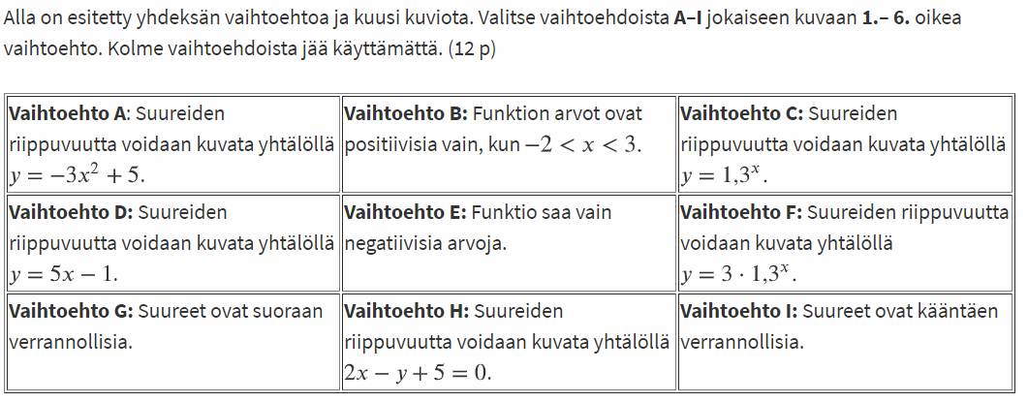
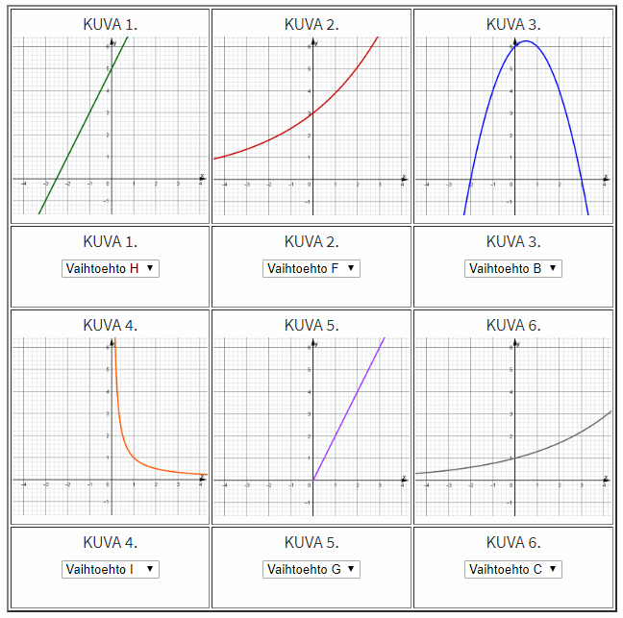

- Puutarha (kuva-aineisto)
Aineisto:
04.A Istutuslaatikko.png
  - Puutarhalle tulee kesäksi 10 harjoittelijaa. Kahdeksan harjoittelijoista on jo kokeneita ja he tunnistavat hyvin puutarhalla kasvatettavat kasvit ja tietävät paikan käytänteet. Kaksi puutarhalle tulevista harjoittelijoista on kokemattomia, eivätkä he ole varmoja, aikovatko jatkaa harjoittelujaksoa, koska mielenkiinto alaa kohtaan puuttuu. Harjoittelijat työskentelevät työpisteillä pareittain. Kuinka monta erilaista paria voidaan harjoittelijoista muodostaa, kun parit arvotaan, eikä harjoittelijoiden kokemusta huomioida? Millä todennäköisyydellä kokemattomat harjoittelijat ovat pari? (4 p.)
  - Puutarhalla on käytössä suorakulmaisia istutuslaatikoita, joista isompien laatikoiden korkeus on 30 cm, leveys 90 cm ja pituus 180 cm ja pienempien laatikoiden vastaavat mitat ovat 30 cm, 90 cm ja 120 cm. Kun puutarhalla oleva koko multakasa levitetään tasaisesti isompaan istutuslaatikkoon, tulee multakerroksen korkeudeksi 24 cm. Kuva yhdestä istutuslaatikosta on Aineistot-välilehdellä liitteenä.
Yksi puutarhalla työskentelevä harjoittelija kaataa vahingossa pussillisen porkkanan siemeniä istutuslaatikkoon tulevan mullan joukkoon ja sekoittaa siemenet tasaisesti multaan, mutta ei huomaa tekemäänsä erehdystä. Porkkanan siemeniä on porkkanapussin selosteen mukaan noin 1000 kappaletta. Istutuslaatikkoon levitetystä mullasta otetaan vielä multaa kolmeen taimiruukkuun mansikan taimia varten. Taimiruukut ovat suoran ympyrälieriön muotoisia ja niihin tulevan mullan korkeudeksi arvioidaan 8 cm ja ruukun säteeksi 6 cm. Kuinka monta porkkanan siementä voidaan arvioida olevan yhdessä taimiruukussa, johon mansikan taimi istutetaan? (8 p.)
Ratkaisu:
4.1.
Kuinka monella tavalla voidaan $10$harjoittelijasta valita kaksi harjoittelijaa?
Lasketaan $$nCr\left(10, 2\right)=45$$(tai erilaiset parit voidaan luetteloida ja laskea) 2p
Millä todennäköisyydellä kokemattomat harjoittelijat ovat pari?
Suotuisia alkeistapauksia, jolloin kokemattomat harjoittelijat ovat pari, on 1. 1p
Tämän todennäköisyys on $$\frac{1}{45}=0,02222…≈2,2 \%$$Vastauksena hyväksytään $\frac{1}{45}$ tai muodot 0,02 tai 0,022 tai 2 $\%$ tai $2,2 \%$ 1p
Vastaus: Erilaisia pareja on 45. Todennäköisyys on $\frac{1}{45}$
Yht. 4p
4.2.
Aineiston kuva:
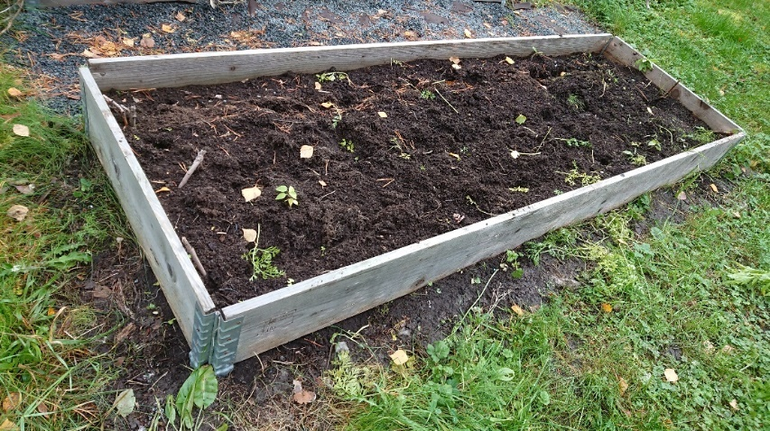
Hyvä alku, esim. poimittu oikeat mitat 90, 180 ja 24 mullalle 1p
Multaa isommassa istutuslaatikossa
$24⋅90⋅180=388 800 cm^{3}$ 2p
Siemeniä $1000:388800= 2,57201…⋅{10}^{-3}$ (kpl /cm³) 2pYhden taimiruukun tilavuus $V=π⋅r^{2}⋅h=π⋅6^{2}⋅8$ $=904,7786… (cm^{3})$ 2p
Taimiruukkuun tulee siemeniä keskimäärin
$$2,57201…⋅{10}^{-3}⋅904,7786…=2,327…$$eli noin 2 siementä yhteen ruukkuun 1p
Vaihtoehtoisesti on voitu laskea $1000 siementä⋅\frac{V_{taimiruukku}}{V_{istutuslaatikko}}$
Vastaus: Yhdessä taimiruukussa on noin 2 porkkanan siementä
Yht. 8p

B-osa
Kokeen B-osassa ovat käytössä kaikki koejärjestelmään sisältyvät ohjelmat.
B1-osa: Ratkaise kolme tehtävistä 5-9.
B2-osa: Ratkaise kolme tehtävistä 10-13.
Älä jätä mitään merkintöjä sellaisen tehtävän vastaukselle varattuun tilaan, jota et halua jättää arvosteltavaksi. Tarkista lopuksi, että vastasit oikeaan määrään tehtävistä.
B1-osa
B1-osa: Ratkaise kolme tehtävistä 5-9.

- Projektityö (ei aineistoa)
Kuvaamataidon ja matematiikan yhteisprojektissa askarrellaan erilaisia maisematauluja käyttämällä matemaattisia malleja kuvaamaan taulujen muotoa tai yksityiskohtia. Yksi ryhmä saa tehtäväkseen maalata talvimaiseman läpikuultavalle silkkipaperille ja sen jälkeen silkkipaperin päälle kiinnitetään yhteen juotettavista teräslangoista koottu jäykkä teräslankakehikko pitämään työ kasassa.
Ryhmä saa teräslankakehikkoon seuraavan ohjeen:
”Teräslankakehikko koostuu paraabelin kaaresta, kolmesta janasta sivuilla ja viidestä janasta kehikon sisällä. Kehikon sisään tulevat teräslangat ovat kiinni ulkokehikossa. Kehikon ulkoreunoja rajaa ylhäällä paraabeli $y = -0,2x² + 2x + 25$, sivuilla suorat $x=0, x=10$ ja alhaalta $y=0$. Kehikon sisään tulee vaakasuoraan kaksi poikittaista teräslankapätkää, joista toinen tulee korkeudelle $y=8$ ja toinen korkeudelle $y=18$. Lisäksi kehikon sisälle laitetaan pystysuoraan kolme teräslankaa, joista kaksi tulee $2,5$ koordinaattiyksikön etäisyydelle kehikon pystysivuista ja yksi puoliväliin pystysuoraan. Koordinaatiston yksikkönä on yksi senttimetri.”
Opiskelijat ovat saaneet määritettyä paraabelin kaareen tarvittavan langan pituuden yhteistyössä toisen ryhmän kanssa. Piirrä sopivalla ohjelmalla ohjeita vastaava kuva teräslankakehikosta ja määritä laskemalla muiden kehikkoon tulevien pystysuorien ja vaakasuorien teräslankojen pituudet. (12 p.)
Tehtävän pisteiden jakautuminen:
Tuotettu kuva 4p
Vaakasuorien pätkien pituus 1p
Kaksi puuttuvaa pystysuoraa keksitty 1p
Saatu paraabelin arvot kohdissa x=0, x=2,5 jne. 3p
Pystylankojen pituudet 1p + 1p
Teräslankojen pituudet yht 1p
Jos mallikuva oikein ja kaikki pyydetyt pituudet on saatu esim. kuvasta mittaamalla, mutta ei laskettu mitään, max 6 p (kuva 4p, puuttuvat suorat 1p, vastaus 1p)

Ratkaisu:
TAPA 1
Ohjeita vastaava kuva (tuotettu GeoGebralla):
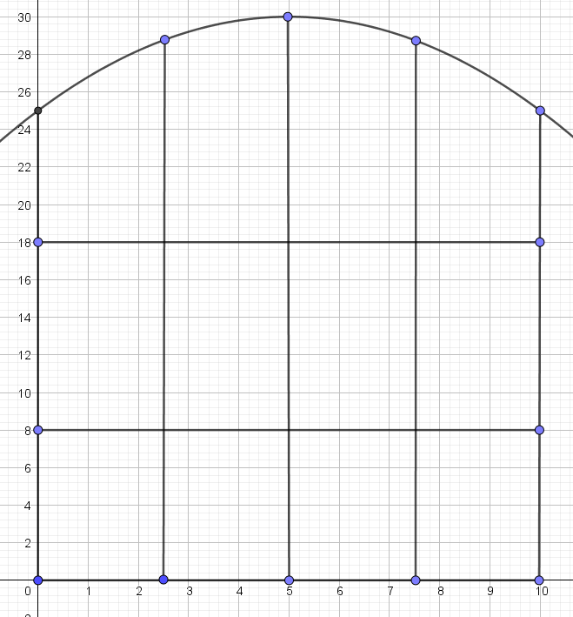
(Kuvan osapisteet: 2p pystysuorat janat, 1p vaakasuorat janat, 1p paraabeli)
4p kuva
Vaakasuoraan tulevat langat ovat $10-0=10$ cm pitkiä ($x$-koordinaattien erotus),
yht. $3 x 10 cm = 30 cm$ 1p
(Enempää laskuperusteluja ei tähän tarvita.)
Pystysuoraan tulee viisi teräslankaa.
HUOM! Teräslankojen pituudet piti määrittää laskemalla, joten kuvasta
mittaamistyökalulla saadut luvut eivät tuota pisteitä.
Määritetään paraabelin ja pystysuorien teräslankojen kuvaajien leikkauspisteet laskemalla
esim. yhtälöparia käyttäen (alla)
$\left\{\begin{aligned}x=0 \\ y = -0,2x^{2}+ 2x + 25\end{aligned}→ \left(0, 25\right)\right.$
$\left\{\begin{aligned}x=10 \\ y = -0,2x^{2}+ 2x + 25\end{aligned}→ \left(10, 25\right)\right.$
TAI vaihtoehtoisesti: lasketaan paraabelin arvot kohdissa $x=0$ ja $x=10$ 2p
Sivuille tulevien teräslankojen pituus on $y$-koordinaattien erotus paraabelilta $x$-akselille
eli $25-0=25$(cm)
TAI vaihtoehtoisesti pystysuorien lankojen pituudet ovat samat kuin etäisyydet
$x$-akselilta paraabelille eli paraabelilta saadut $y$-koordinaatit 1p
$2$,5 cm etäisyydellä sivuista olevat suorat ovat muotoa $x=2,5$ja $x=7,5$
ja keskelle (puoliväliin) tulee suora $x=5$. 1p puuttuvat suorat
Leikkauspisteet määritetään ratkaisemalla yhtälöparit
$$\left\{\begin{aligned}x=2,5 \\ y = -0,2x^{2}+ 2x + 25\end{aligned} → \left(2,5; 28,75\right)\right. \\ \left\{\begin{aligned}x=7,5 \\ y = -0,2x^{2}+ 2x + 25 \end{aligned} → \left(7,5; 28,75\right)\right. \\ \left\{\begin{aligned}x=5 \\ y = -0,2x^{2}+ 2x + 25\end{aligned} → \left(5, 30\right) \right.$$Näiden avulla saatavat lankojen pituudet ovat $28,75$ cm, $28,75$ cm ja $30$ cm.
Nämä loput pituudet saatu toistaen yhtälöparia ja ja $y$-koordinaattien erotusta 1p + 1p
Kaikkien teräslankojen pituudet ovat yhteensä
$$3⋅10+2⋅25+28,75+30+28,75=167,5 (cm)$$Vastaus: $167,5$ cm 1p
Yht. 12p
TAPA 2
Lähdetty määrittelemään janat päätepisteiden avulla. Vaihtoehtoinen
pisteytys:
Kuva:
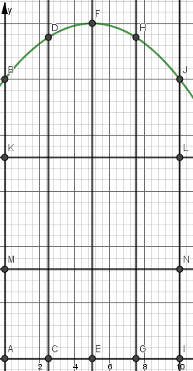 kuva 4p
2,5 cm etäisyydellä sivuista suorat $x=2,5$ja $x=7,5$ ja keskellä suora $x=5$. 1p
Janojen AB, CD, EF, GH ja IJ pituudet saadaan määrittelemällä funktio
$y=f\left(x\right)=-0,2x^{2}+2x+25$ ja laskemalla funktion $f(x)$ arvot kohdissa
$x=0$, $x=2,5$, $x=5,0$, $x=7,5$ ja $x=10$. 3p
Seuraavat laskut GeoGebralla
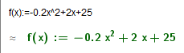
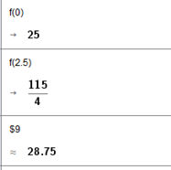
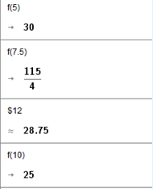
Vaakasuuntaiset jana AI, MN ja KL ovat pituudeltaan $10-0=10$. 1p
Pystysuorat langat ovat pituudeltaan samat kuin paraabelilla olevien
pisteiden $y$-koordinaatit 1p
Saatu pystysuorien lankojen pituudet 1p
Janojen yhteispituus on siis
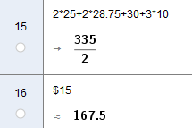
$2⋅25+2⋅28,75+30+3⋅10=167,5$ (cm) 1p
Vastaus: Vaakasuorien ja pystysuorien teräslankojen yhteispituus on 167,5 cm.
Hyväksytään myös 168 cm ja 170 cm.
Jos yksikköä ei ole, -1p.
Yht. 12p

- Opintovelka (tiedostoaineisto)
Aineisto:
06.B Asuntokuntien opintovelat vuoden 2018 rahassa.ods (LibreOfficeCalc)
06.B Asuntokuntien opintovelat vuoden 2018 rahassa.ggb (GeoGebra)
06.B Asuntokuntien opintovelat vuoden 2018 rahassa.cmbl (LoggerPro)
06.B Asuntokuntien opintovelat vuoden 2018 rahassa.tns (TI-Nspire)
06.B Asuntokuntien opintovelat vuoden 2018 rahassa.vcp (Casio ClassPad Manager)
Aineiston lähde: Tilastokeskus, http://www.stat.fi/til/velk/2018/velk_2018_2019-06-20_tie_001_fi.html, luettu 14.10.2019.
Jokaisessa aineistossa on samat tiedot. Sarakkeet ovat vasemmalta lukien:
|Vuosi|Opintovelat, euroa|Opintovelallisia asuntokuntia, lkm|Opintovelan korot, euroa|
Tutki aineistoa ja laadi sen perusteella vastaukset alla oleviin kysymyksiin.

  - Laske keskimääräinen asuntokuntakohtainen opintovelka euron tarkkuudella vuosina 2002-2014 ja havainnollista sitä sopivalla diagrammilla. (4 p.)

  - Laske aineiston perusteella opintovelan korkoprosentti vuonna 2002 ja vuonna 2014. Kuinka monta prosenttiyksikköä pienempi on vuoden 2014 opintovelkojen korkoprosentti verrattuna vuoden 2002 korkoprosenttiin? (4 p.)
  - Laske vuosien 2002 ja 2014 korkoprosenttien perusteella, mikä olisi korkoprosenttien vuotuinen muutosprosentti, jos oletetaan vuotuisen suhteellisen muutoksen pysyvän samana. (4 p.)
Ratkaisu:
6.1.
Laskettu keskimääräinen asuntokuntakohtainen opintovelka eri vuosina ja annettu vastaukset eri vuosilta.
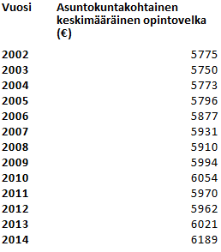
2p

Havainnollistettu laskettuja arvoja diagrammilla (histogrammi, pylväs- tai viivadiagrammi).
Akselien pitää olla nimetty. Jos otsikko puuttuu, ei pistevähennystä. 2p
Yht. 4p
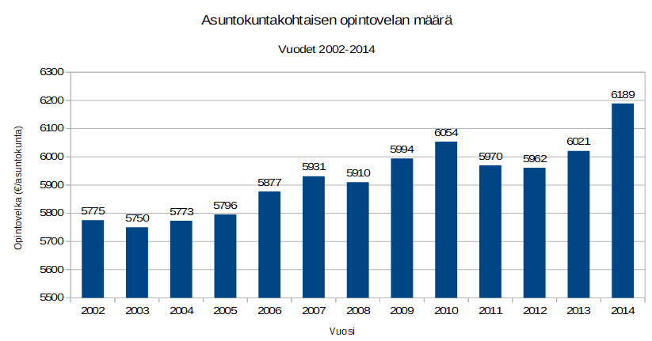
Jos diagrammissa on euromääräiset arvot selkeästi näkyvissä, ei erillistä taulukointia tai muuta
laskennallista selitystä keskimääräisestä opintovelasta tarvita, vaan diagrammista annetaan tällöin 4p.
Huom. TI-Nspire -tiedosto avautuu VernierDataQuest-sovellukseen. Tällöin opintovelat euroina näkyvät vain yhdeksän merkitsevän numeron tarkkuudella. Kun tiedot lähetetään Listat&Taulukot-sovellukseen, niin tarkkuus on säilyy, vaikka alkuperäisessä Nspireenkin tuodussa aineistossa merkitseviä numeroita on kymmenen. Tämä erilainen tarkkuus ei vaikuta laskuihin.
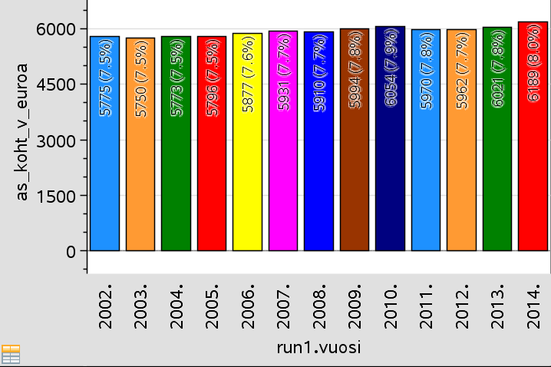

6.2.
Laskettu opintovelan keskikorko vuonna 2002.
$\frac{96635993}{1736147332}=0,0556…$ 1p
Laskettu opintovelan keskikorko vuonna 2014.
$\frac{27628597}{1856002579}=0,01488…$ 1p
Vuoden 2002 opintovelkojen korkoprosentti oli 5,56 … % ja vuoden 2014 1,48 … %.
Muutos prosenttiyksiköinä
$5,56…-1,48…=0,0407…$ 1p
Vastaus: Vuoden 2014 korkoprosentti oli 4,1 prosenttiyksikköä pienempi. 1p
Vastauksessa toiseen pisteeseen vaaditaan maininta prosenttiyksiköstä. Yht. 4p

6.3.
Aikaa vuosina vuodesta 2002 vuoteen 2014 on $2014-2002=12$ vuotta. 1p
Merkitään keskimääräistä muutoskerroin kirjaimella q.
$0,0556…⋅q^{12}=0,0148…$ 1p
$q=-0,895… tai q=0,895…$ , negatiivinen ratkaisu ei käy muutoskertoimeksi.
$1-0,8959…=0,1040…$ 1p
Vastaus: Opintovelkojen korot ovat laskeneet keskimäärin 10,4 % vuosittain. 1p
Yht 4p.
Huom. Ratkaisu TI-Nspiren antamilla tarkkuuksilla.
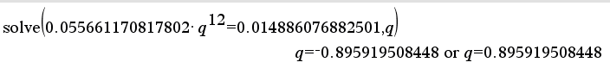

- Maksuhäiriöt (taulukkoaineisto)

Suomen Asiakastieto Oy:n Asiakastieto Median 08.01.2018 tiedotteen mukaan
”Yksityishenkilöille rekisteröitiin viime vuonna (2017) yli 1,65 miljoonaa uutta maksuhäiriömerkintää eli noin kymmenys enemmän kuin edellisvuonna.”
Liitteessä on taulukoitu arvoja sekä uusien maksuhäiriöiden lukumäärästä että maksuhäiriömerkintäisten henkilöiden lukumäärästä vuosilta 2008–2017.
Aineiston lähde: Asiakastieto, https://www.asiakastieto.fi/web/fi/asiakastieto-media/uutiset/kuluttajien-maksuhairiot-jalleen-selvassa-kasvussa.html, luettu 11.11.2019.
Kuvankaappaus aineistosta:
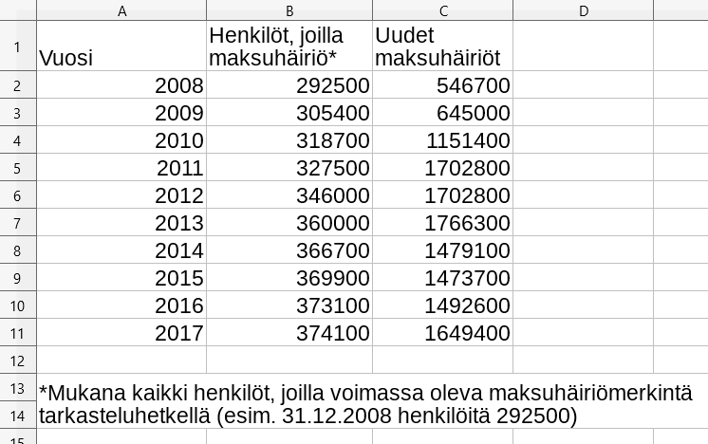
  - Määritä maksuhäiriöisten henkilöiden määrän ja uusien maksuhäiriömerkintöjen lukumäärän riippuvuutta kuvaavan regressiosuoran yhtälö. Määritä muuttujien välinen korrelaatiokerroin ja tulkitse korrelaation voimakkuutta. (4 p.)
  - Määritä uusien maksuhäiriömerkintöjen lukumäärän keskiarvo ja keskihajonta tarkasteluajanjaksona 2008-2017. (4 p.)
  - Vuonna 2018 uusia maksuhäiriömerkintöjä Asiakastieto Median mukaan on ollut 1 568 000 kappaletta. Poikkeaako luku tilastollisesti merkittävästi vuosien 2008-2017 aineistosta? Perustele laskemalla. (4 p.)

Ratkaisu:

7.1.
Regressiomalli esim. LoggerProlla
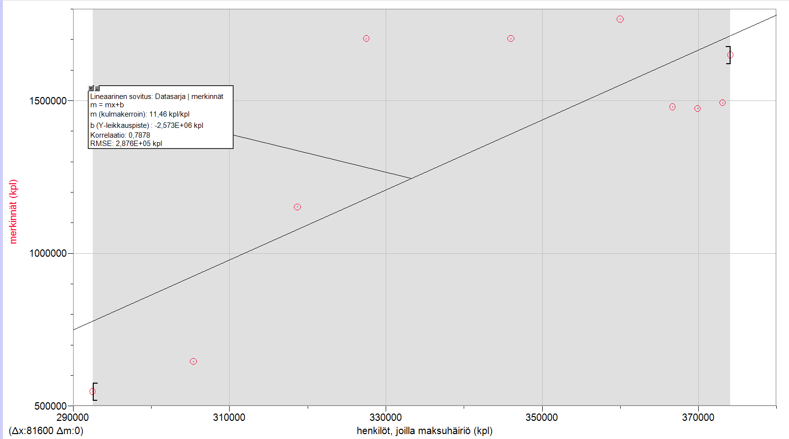

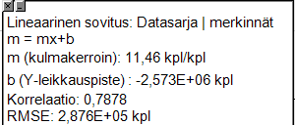
Korrelaatio on 0,7878. Korrelaatio on siis huomattava.
Regressiomalli 2p.

Korrelaatiokerroin ja sen tarkastelu 2p.
Yht. 4p

Keskiarvo 2p.

Keskihajonta 2p

Yht. 4p

2p

1p

1p
Yht. 4p

7.2.
Esim LibreOfficella
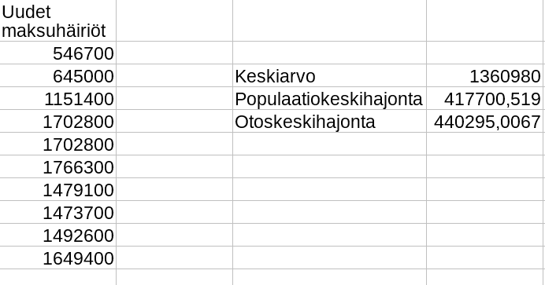

Aineistoa tulisi käsitellä populaationa. Otoksesta laskettu keskihajonta ei tuota pistemenetyksiä.

7.3.
Jotta vuoden 2018 arvo 1 568 000 poikkeaa tilastollisesti merkittävästi vuosien 2008-2017 aineistosta, tulee sen poiketa yli kahden keskihajonnan verran keskiarvosta.
Tällöin merkintöjen lukumäärä, joka ei poikkea merkittävästi aineistosta tulee olla välillä
$$[1 568 000-2⋅417 700,519 ; 1 568 000+2⋅417 700,519]$$
$$=[732 592,96 ;2 403 401,0]$$
Vastaus: Vuoden 2018 arvo on alle kahden keskihajonnan päässä keskiarvosta, joten se ei poikkea tilastollisesti merkittävästi vuosien 2008-2017 aineistosta.

- Kirjaimet (ei aineistoa)
Lastenhuoneen lattialla on pieni puinen laatikko, jonka sisällä on lelupalikoita. Jokaisessa lelupalikassa on yksi kirjain. Perheen nuorimmalla lapsella, Sebastianilla, on tapana ottaa iltaisin laatikosta yksi palikka sänkyynsä mukaan ”unikaveriksi”. Aamuisin herättyään hän laittaa palikan takaisin laatikkoon, sillä laatikon palikoita käytetään päivän aikana useissa eri leikeissä. Illan koittaessa isä kuljettaa laatikon, johon kaikki palikat on kerätty sattumanvaraiseen järjestykseen päivän leikkien päätteeksi, takaisin lasten huoneeseen. Perheen rutiinit toistuvat päivästä toiseen ja joka ilta Sebastian käy ottamassa yhden palikan sänkyynsä yön ajaksi. Sebastian ei vielä erota kirjaimia, mutta kysyttäessä hän kertoi ottaneensa mukaansa ainoastaan A-kirjaimia. Vastauksesta kiinnostuneena isä kirjasi viiden päivän ajan ylös, minkä kirjaimen Sebastian laatikosta kunakin iltana otti. Isä laski, että laatikon 13 palikasta A-kirjaimia on laatikossa yhteensä 4 kappaletta.

  - Millä todennäköisyydellä Sebastian ottaa viitenä peräkkäisenä iltana A-kirjaimen? (3 p.)
  - Muodosta viiden päivän ajalta A-kirjainten todennäköisyysjakauma. (7 p.)
  - Määritä A-kirjainten lukumäärän odotusarvo viideltä päivältä. (2 p.)

Ratkaisu:

8.1.
$$P\left( A-kirjain yhtenä iltana\right)=\frac{4}{13} \\ P\left(A-kirjain viitenä iltana\right)={\left(\frac{4}{13}\right)}^{5}=\frac{1024}{371293}≈0,0028$$
8.2.
Kyseessä on binomitodennäköisyys.
Yksittäiselle nostolle:
1p

2p
yht. 3p

1p

2p

4p

yht. 7p
$$P\left(A-kirjain\right)=\frac{4}{13} \\ P\left(jokin muu, kuin A-kirjain\right)=\frac{9}{13}$$
Toistoja yhteensä 5
Esim. LibreOfficeCalclla.
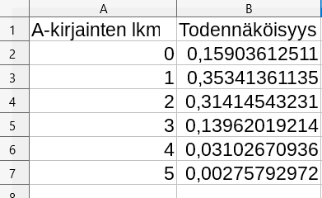
Tai esim. GeoGebralla.

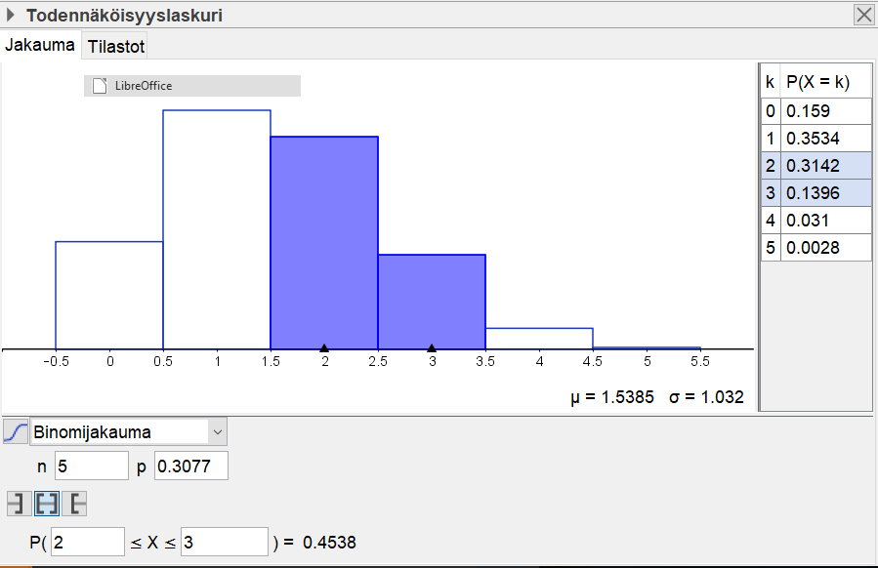

8.3.

Odotusarvo $Ex=np=5⋅\frac{4}{13}≈1,54$
2p

- Funktion kuvaaja ja kulku (kuva-aineisto)
9.1.
Jokaiseen kuvaan 1, 2 ja 3 on piirretty funktion $y=f(x)$ kuvaaja ja suora, jolla on yksi yhteinen piste funktion kuvaajan kanssa. Suora on piirretty kohtaan $x=a$. Määritä kuvan perusteella $f'(a)$ jokaisesta kuvasta. Perustele vastauksesi. 6 p.
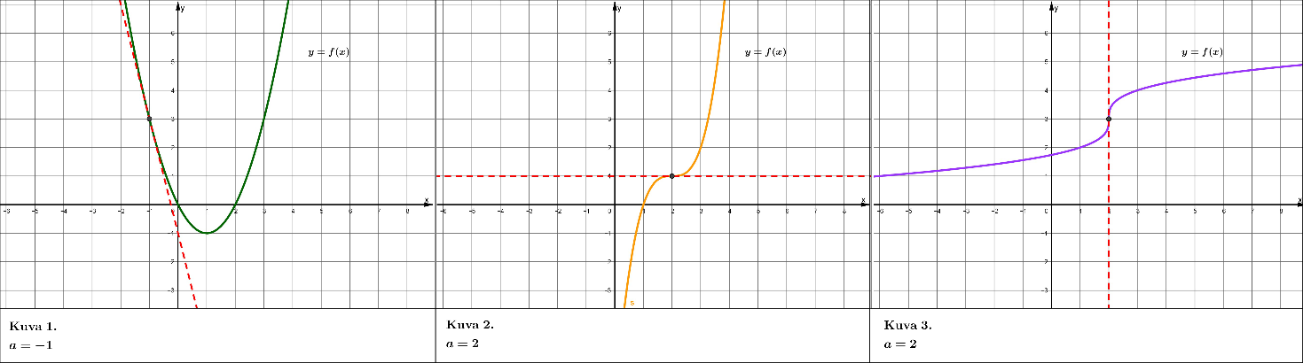
9.2. Olkoon funktio $f\left(x\right)=\frac{4}{3}x^{3}-2x^{2}+x+\frac{29}{6}$. Millä muuttujan $x$ arvoilla funktio on kasvava? Perustele laskemalla. (6 p.)
Ratkaisu:
9.1.
Kuva 1.
Määritetty kuvasta $f^{'}\left(-1\right)=-4$. 1p
Perustelu: Kuvassa oleva suora on funktiolle kohtaan $x=-1$ piirretty tangentti
ja sen kulmakerroin on $-4$. 1p
Kuva 2.
Määritetty kuvasta $f^{'}\left(2\right)=0$. 1p
Perustelu: Kuvassa oleva suora on funktiolle kohtaan $x=2$ piirretty tangentti
ja sen kulmakerroin on $0$. 1p
Kuva 3.
Todettu, että $f'(2)$ ei ole määritelty, koska suora on $y$-akselin suuntainen. 2p
Yht. 6p

9.2.
Ratkaisu:
TAPA 1.
Todettu, että funktio on kasvava, kun $f^{'}\left(x\right)≥0$. 2p
Funktio derivoitu.
$f'(x)=4x^{2}-4x+1$ 1p
Ratkaistu vastaava epäyhtälö esim. laskimella.
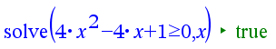 1p
Todettu, että laskimen ratkaisu tarkoittaa sitä, että epäyhtälö toteutuu kaikilla
muuttujan $x$ arvoilla. 1p
Vastaus: Funktio on kasvava kaikilla muuttujan $x$ arvoilla. 1p
Jos vastaus pitää sisällään sen toteamuksen, että laskimen antama tulos on oikein
ymmärretty, niin tällöin erillistä toteamusta epäyhtälön toteutumisesta ei vaadita,
vaan vastauksesta annetaan 2p.

TAPA 2. Kulkukaavioon perustuva ratkaisu. Vaihtoehtoiset
pisteet:
Funktio derivoitu.
$f'(x)=4x^{2}-4x+1$ 1p
Laskettu derivaatan nollakohdat.
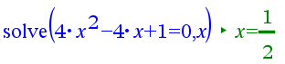 1p
Laadittu kulkukaavio, jossa funktion kulkua osoittavat nuolet näkyvissä.
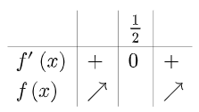 1p
Derivaatan merkit perusteltu, joko kuvaajan avulla tai laskemalla. 2p
Vastaus: Funktio on kasvava kaikilla muuttujan $x$ arvoilla. 1p
Yht. 6p

B2-osa
B2-osa: Ratkaise kolme tehtävistä 10-13.

- Huoltokalusto (ei aineistoa)
Eräs logistiikka-alan yritys investoi 400 000 euroa uuteen huoltokalustoonsa ja sen käyttöönottoon. Kaluston hankintahinta on 382 000 euroa ja käyttöönottokulut 18 000 euroa. Kaluston arvioidaan vähentävän yrityksen vuosittaisia kuluja, kuten polttoaine-, henkilöstö- ja ostopalvelukuluja, yhteensä 80 000 eurolla/vuosi. Kalusto vaatii kuitenkin vuosittain huollon, jonka kustannus menetetty työaika mukaan lukien on 12 000 euroa. Kaluston arvioitu käyttöikä on 10 vuotta, minkä jälkeen jäännösarvoksi arvioidaan 10 000 euroa. Yrityksen johto asettaa hankinnalle 10 prosentin tuotto-oletuksen. Onko hankinta kannattava? Perustele laskemalla. (12 p.)
Ratkaisu:

Jotta investointi olisi kannattava, tulisi säästöjen ja jäännösarvon kattaa hankinta-, käyttöönotto- ja huoltokulut.
Vuosittaiset säästöt huomioiden huoltokulut ovat
$80 000 €-12 000 €=68 000 €$
2p

2p

2p

4p

2p

Jäännösarvo on 10 000 € ja hankintakulut yhteensä 400 000 €

Nykyarvotetaan vuosittaiset säästöt sekä jäännösarvo hankintahetkeen käyttäen tuotto-oletuksena 10 %.

$K={ΣK}_{n}q^{-n}$, missä n on kuluneiden vuosien määrä hankintahetkestä, K on vuosittainen säästö tai jäännösarvo ja q on tuotto-oletus 1,1$$K_{tuotto}=68 000⋅{1,1}^{-1}+68 000⋅{1,1}^{-2}+…+68 000⋅{1,1}^{-10}+10 000⋅{1,1}^{-10}$$
$$K_{tuotto}≈421 686,00 €$$

Vastaus: Nykyarvotettu tuotto 421 686 € on suurempi kuin hankintahinta 400 000 €. Investointi on kannattava.

- Heiluriliike (teksti- ja videoaineisto)
Aineisto:
11.A Heiluriliikkeen teoria.odt
11.B_Heiluriliikkeen video.webm
Liitteenä on Aineistot-välilehdellä teoriaa heiluriliikkeestä sekä heiluriliike-video, jossa heiluri koostuu jäykästä langasta ja sen päässä roikkuu pieni kuula. Lanka roikkuu pisteestä $P=(0, 10)$ ja kuula liikkuu langan varassa edestakaisin pisteiden $A$ ja $B$välillä. Oletetaan kuula pieneksi pistemäiseksi kohteeksi. Katso liitteenä oleva video ja määritä laskemalla, kuinka pitkän matkan kuula kulkee yhdellä heilahduksella pisteestä $A$ pisteeseen $B$, kun näiden koordinaatit ovat $A=(-3, 2)$ ja $B=\left(3, 2\right)$. Anna vastaus kolmen merkitsevän numeron tarkkuudella. (12 p.)

Tekstiaineisto 11.A Heiluriliikkeen teoria
Heiluri on laite, joka koostuu niveleen kiinnitetystä jäykästä varresta (tai langasta) sekä sen päässä olevasta massasta (kuula tms.). Kun heiluri poikkeutetaan tasapainoasemastaan ja vapautetaan, syntyy heiluriliike, jossa massa liikkuu painovoiman ja mekaniikan peruslakien vaikutuksesta edestakaisin alimman pisteensä ohitse.
Heilurin keksi alun perin Ibn Yunus 1000-luvulla. Hän tutki ja dokumentoi sen oskilloivaa (edestakaista) liikettä. 1600-luvulla Galileo Galilei havaitsi kokeiden perusteella, että heilurin heilahdusaika ei riipu heilahduksen laajuudesta. Vaikka Galilei uskoi tämän verrannollisuuden olevan eksakti, se on vain pienille amplitudeille pätevä approksimaatio. Siihen kuitenkin perustuu heilurin käyttö kellojen käyntinopeuden vakioimiseen.
Ainoastaan pienillä heilahduskulmilla (alle 15°, jota suuremmilla kulmilla laskujen tarkkuus heikkenee huomattavasti) heilurin liike voidaan approksimoida harmoniseksi liikkeeksi. Tällöin heilahdusaika riippuu merkittävästi ainoastaan heilurin pituudesta ja painovoiman suuruudesta. Heilurin massa ja heilahduksen laajuuden eli amplitudin vaihtelut eivät vaikuta heilahdusaikaan.
Lähde: Wikipedia (https://fi.wikipedia.org/wiki/Heiluri, luettu 11.10.2019)
Ratkaisu:
Kuvankaappaus videosta:
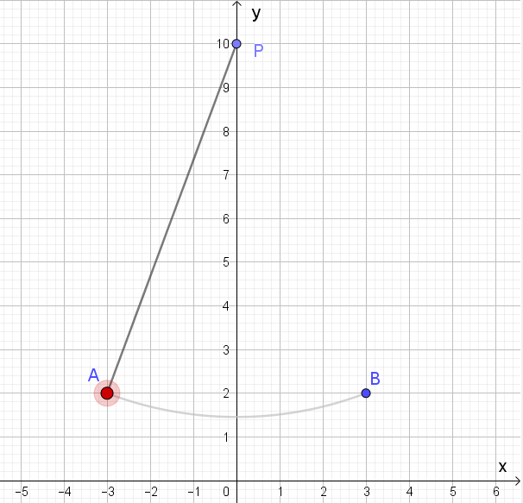
Hyvä alku, esim.
Pisteiden A ja B välille muodostuu kuulan kulkureitistä sektorin kaari 2p
Pisteiden AP (tai BP tai PB tai PA) välinen etäisyys on ympyrän säde 1p
Ympyrän säteen laskemiseksi muodostetaan suorakulmainen kolmio, kts. kuva alla
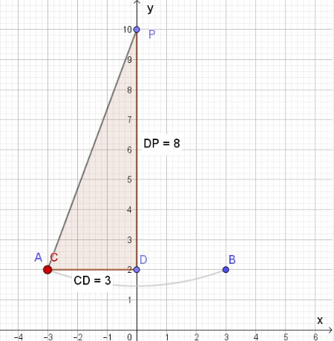
ja kolmion kateetit ovat $3$ (kuvassa jana AD) ja $10-2=8$ (kuvassa jana DP) 1p
Merkitään ympyrän sädettä muuttujalla $r$.
Ratkaistaan säde Pythagoraan lauseella
$$r^{2}=3^{2}+8^{2} \\ r=±8,5440…$$mutta säteeksi käy vain positiivinen arvo. 2p (säde saatu)
Ympyrän kaaren laskemiseksi tarvitaan myös sektorin keskuskulma $α$.
Kulmaa APD merkitään muuttujalla $β$ (kolmion ADP huippukulma), kts. kuva alla.
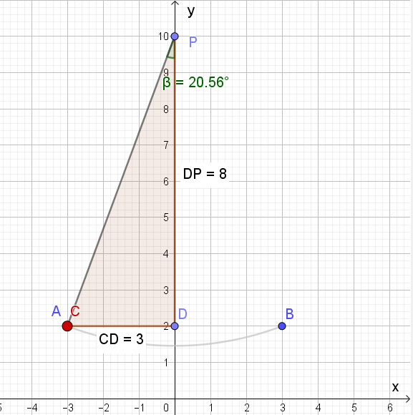
Kulmaksi $β$ saadaan
$$\tan\left(β\right)=\frac{3}{8} tai\cos\left(β\right)=\frac{8}{8,54400}… tai \sin\left(β\right)=\frac{3}{8,54400}…$$ $β=20,55604…$ 2p
Vinkki: Jos laskinohjelmisto antaa liian monimutkaisen näköisen vastauksen Solve/ratkaise-toiminnolla, kannattaa rajata muodostetun lausekkeen perään kulman arvo välille $0°$ ja $180°$. Lisäksi pitää muistaa valita kulmanyksiköksi asteet (ei rad tai grad).
Esim. Casiolla ratkaisu saadaan komennolla Solve(tan(x)=3/8| 0<x<180) jossa kulmaa on merkitty muuttujalla $x$.
Toki siniä käytettäessä ohjelma antaa vaihtoehdoksi myös kulman $159,44°$, mutta suorakulmaisessa kolmiossa terävien kulmien on oltava alle $90°$.
Sektorin keskuskulma $α$on kaksi kertaa $β$ eli $41,11209…°$ 2p
Sektorin kaaren pituus eli pisteestä A pisteeseen B kuulan kulkema matka
on sektorin kaaren pituus
$$b=\frac{α}{360°}⋅2πr=\frac{41,11209°}{360°}⋅2π⋅8,5440$$ $=6,1306758…≈6,13$
Vastaus: Kuulan kulkema matka on 6,13 (ei yksikköä) 2p
Vastaus oltava kolmen merkitsevän numeron tarkkuudella ilman yksikköä. Väärä tarkkuus -1p.
- Öljynkulutus (ei aineistoa)
Make ja Pipsa ovat huumori-ihmisiä ja he perustivat vuonna 2000 yrityksen Leg End Aarinen Oy, joka teettää ulkomailla leluja ja tuo niitä Suomeen myyntiin. Heidän tuotteitaan ovat esimerkiksi Maht Ava -kuplakone ja Vit Sik Äs -nukke. Heti ensimmäisinä kuukausina tuotteiden valmistukseen yritys käytti 17000 litraa raakaöljyä. Ympäristötietoista Pipsaa hirvittää suuri raakaöljyn kulutus ja yritys saikin vuonna 2001 pienennettyä raakaöljyn vuosikulutukseksi 12800 litraa. Vuodesta 2001 alkaen Leg End Aarisen tuotteiden myynti kasvoi joka vuosi 1,1 %, mikä lisäsi samassa suhteessa raakaöljyn vuosikulutusta. Kasvun kompensoimiseksi Make ja Pipsa keksivät keinoja pienentää tuotteiden valmistukseen käytettävän raakaöljyn määrää. Keinot vähensivät öljyn kulutusta joka vuosi $1,0 \%$.
  - Kuinka monta prosenttia raakaöljyn vuosikulutus muuttui vuodesta 2001 vuoteen 2002? Muodosta lisäksi raakaöljyn vuosikulutukselle laskusääntö $a_{n}=a_{1}q^{n-1}$, jossa $n=1$tarkoittaa vuotta 2001, $n=2$ vuotta 2002 jne. (4 p.)
  - Kuinka monta litraa Leg End Aarinen -yrityksen raakaöljyn yhteiskulutus vuosina 2001–2019 eroaa Petjan perustaman Nous Ukas -yrityksen raakaöljyn kulutuksesta, kun Petjan yritys vuonna 2001 kulutti 12800 litraa öljyä ja tästä eteenpäin vuosittainen öljynkulutus kasvoi 150 litraa? (8 p.)
Ratkaisu:
12.1.
Vuonna 2001 raakaöljyn vuosikulutus on 12 800 litraa.
Joka vuosi kasvua on $1,1 \%,$ prosenttikerroin $1,011$
ja tämän kompensoimiseksi öljyn kulutusta pyritään pienentämään $1 \%,$ prosenttikerroin $0,99.$ 1p
Muutos vuodesta 2001 vuoteen 2001 on
$$x⋅1,011⋅0,99=x⋅1,00089$$eli kasvua on $0,089 \%$ tai $0,89$promillea. 1p
Yleinen laskusääntö muodostetaan geometrisen lukujonon kaavalla $$a_{n}=a_{1}q^{n-1} \\ a_{n}=12800⋅{1,00089}^{n-1}$$ $a_{1}$ oikein 1p, suhdeluku $q$ oikein 1p 2p
Vastaus: Vuosikulutus kasvoi 0,089 % ja laskusääntö $a_{n}=12800⋅{1,00089}^{n-1}$, kun $n=1, 2, 3...$
Yht. 4p
12.2.
Summa vuosille 2001–2019 voidaan määrittää esim. lukujonojen tai taulukoinnin avulla.
TAPA 1
Leg End Aarisen raakaöljyn kulutus 2001–2019 on geometrisen lukujonon summa
$S_{19}=a_{1}⋅\frac{\left(1-q^{n}\right)}{1-q}=12800⋅\frac{\left(1-{1,00089}^{19}\right)}{1-1,00089}=245 157,891…$ litraa 3p
Petjan Nous Ukas -yrityksen vuosikulutukset $a_{1}=12800, a_{2}=12800+150, …$ ja
kyseessä on aritmeettinen lukujono, jossa erotusluku $d=150$ 1p
Aritmeettisen lukujonon summaa $S_{19}$ varten tarvitaan vuosikulutus vuonna 2019 eli
$$a_{19}=a_{1}+\left(n-1\right)d=12800+\left(19-1\right)⋅150$$ $=15500$ 1p
Nous Ukas -yrityksen raakaöljyn kulutus vuosina 2001–2019 on
$$S_{n}=n⋅\frac{a_{1}+a_{n}}{2} \\ S_{19}=19⋅\frac{12800+15500}{2}$$ $=268 850$ 2p
Öljynkulutusten ero on$268 850-245 157,891…=23 692,108…$ litraa
Vastaus: Nous Ukas -yritys kulutti $23 700$ litraa raakaöljyä enemmän kuin Leg End Aarinen -yritys. 1p
Hyväksytään myös vastaukseksi 24 000, 23 690 ja 23 692 litraa. Toki lähtöarvojen tarkkuudella
vastaus olisi kolmen merkitsevän numeron tarkkuudella.
Yht. 8p
TAPA 2
Summien määrittämisessä voidaan käyttää taulukkolaskentaohjelmaa.
 | A | B | C
1 | Vuosi | Leg End Aarinen -yrityksen vuosikulutus (l) | Nous Ukas -yrityksen vuosikulutus (l)
2 | 2001 | 12800 | 12800
3 | 2002 | 12811 | 12950
4 | 2003 | 12823 | 13100
5 | 2004 | 12834 | 13250
6 | 2005 | 12846 | 13400
7 | 2006 | 12857 | 13550
8 | 2007 | 12869 | 13700
9 | 2008 | 12880 | 13850
10 | 2009 | 12891 | 14000
11 | 2010 | 12903 | 14150
12 | 2011 | 12914 | 14300
13 | 2012 | 12926 | 14450
14 | 2013 | 12937 | 14600
15 | 2014 | 12949 | 14750
16 | 2015 | 12960 | 14900
17 | 2016 | 12972 | 15050
18 | 2017 | 12983 | 15200
19 | 2018 | 12995 | 15350
20 | 2019 | 13007 | 15500
21 | SUMMA | 245158 | 268850
jossa B-sarakkeen arvot saadaan esim. kertomalla ylempi solu joko luvulla 1,00089 tai tulolla 1,011*0,99
esim. B3-solu on =B2*1,00089 tai =B2*1,011*0,99
ja B4-solu on =B3*1,00089 tai =B3*1,011*0,99.
Vinkki: Kaavan kopioimisessa LibreOffice Calcilla kannattaa käyttää solujen kaavan kopioimista (esim. maalataan solut B3 ja B4 ja raahataan näiden oikeasta alakulmasta kaava kopioitumaan myös soluihin B5-B20).
C-sarakkeen solut saadaan lisäämällä ylempään soluun 150, ja
esim. solu C3 on =C2+150 ja C4 on =C3+150
Summat saadaan laskettua B21- ja C21-soluihin =SUMMA(B2:B20) ja =SUMMA(C2:C20).
Lopuksi lasketaan vielä erotus =C21-B21 ja saadaan vastaukseksi noin 23 692 litraa.
Pisteiden jakautuminen taulukoinnissa:
Leg End Aarisen öljynkulutuksen summa 3p
Nous Ukas -yrityksen kulutus aritmeettinen lukujono, d=150 1p
Nous Ukkaan vuosikulutus 2019 1p
Nous Ukkaan öljynkulutuksen summa 2p
Kulutusten erotus litroina 1p
- Maahantuontiyritys (ei aineistoa)
Mikko ja Jenni perivät isältään ison, elektronisiin mittajärjestelmiin keskittyneen maahantuontiyrityksen. Mikko laski, että vuonna 2019 he toimittivat lämpötila-antureita 256 000 kappaletta. Näistä 125 kappaletta olivat viallisia ja asiakkaat reklamoivat komponenteista. Viallisista tuotteista aiheutui maahantuontiin kustannuksia 250 euroa/kappale. Viallisten määrä tuli Mikolle ja Jennille yllätyksenä, joten he päättivät varautua paremmin vuodelle 2020. Mikko arveli, että heidän myynti juuri tuon lämpötila-anturin osalta kasvaa 9 000 kappaleella edellisestä vuodesta. Samalla hän arvioi, että viallisten määrä tulisi olemaan enintään 140 kappaletta. Laske 95 prosentin luottamusväliä käyttäen, onko Mikon arvio riittävä. (12 p.)

Ratkaisu:

Prosenttiosuuden luottamusvälitarkastelu

2p

1p
1p

4p

2p

1p

1p
$\hat{p}=\frac{125}{256 000}=0,00048828125≈0,049\%$
ja
$$1-\hat{p}=0,99951171875$$
Luottamustasoa $95 \%$ vastaava kriittinen arvo on 1,96
Tällöin virhemarginaaliksi
$$z^{*}⋅\sqrt{\frac{\hat{p}⋅(1-\hat{p})}{n}}$$
saadaan
$$1,96⋅\sqrt{\frac{\frac{125}{256 000}⋅\left(1-\frac{125}{256 000}\right)}{256 000} }≈0,00009=0,009\%$$
Luottamusväli virheellisten tuotteiden suhteelliselle osuudelle on
$$0,049 \%±0,009 \%$$

Viallisten suhteellinen osuus on siis välillä 0,04 % - 0,058 %. Jotta Mikon arvio olisi riittävä, tulisi arvioitu viallisten suhde myytyihin olla vähintään 0,058 %.
Mikon arvion mukaan viallisten prosentuaalinen määrä myydyistä on
$$\frac{140}{256 000+9 000}⋅100 \%≈0,053 \%$$

Vastaus: Mikon arvio ei ole riittävä.

Luottamusvälin voi laskea myös laskimella.
